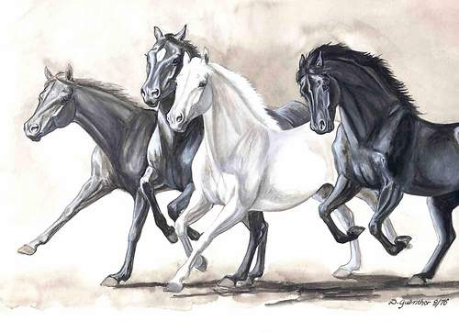
Dne 5. 11. 2016 pořádá JK ČZA Humpolec ve spolupráci se ŠS Humpolec a ČZA Humpolec tradiční Hubertovu jízdu.
Účastnický poplatek : 100 Kč za dvojici – v ceně mašle a malé občerstvení.

Sraz účastníků v 10:00 na závodišti Dusilov.
V 11:00 začátek Hubertovy jízdy.
Kočáry vítány.
Diváci srdečně zváni. Občerstvení zajištěno.

Pozor! Všichni koně musejí mít vyšetření na AIE, ne starší 6 měsíců.

Ve večerních hodinách posezení v hospůdce na závodišti.

